Quelle stratégie d'animation territoriale de transition-adaptation
Week-end de rencontre d'Attin des 11 et 12 juin
Michel Cucchi – Réflexions personnelles préalables à la rencontre d'Attin.

D’EPLC au Pacte HDF
En septembre 2018 s’est levée une forte indignation, lorsque Nicolas Hulot a décidé de ne plus faire semblant (que l’action du gouvernement était proportionnée aux menaces existentielles qui se dressent devant nous). Un exercice nouveau a fait son apparition dans le paysage des luttes, celui des marches pour le climat, bientôt rejoint par les marches des Gilets jaunes, qui semblaient alors s’inscrire dans un agenda distinct, pour ne pas dire antagoniste. Le mouvement Ensemble pour le climat (EPLC) correspond à ce moment, et il s’est démobilisé bien avant le covid faute d’une réaction des pouvoirs publics à la hauteur de la mobilisation et des menaces.
Le Pacte pour la transition des Hauts-de-France (Pacte HdF) s’est constitué avec une partie des militants d’EPLC sur une intention : sortir des rituels de protestation pour entrer dans une forme de dialogue constructif régulier avec les institutions, non pas sur la base de la cooptation par les élus de citoyens-relais de leurs initiatives, mais sur un idéal de co-construction. Le projet était donc de favoriser une convergence des luttes pour parvenir à une capacité d’in(ter)vention, non pas avec des institutions agissant de façon descendante au nom d’une légitimité élective ou issue d’un pouvoir de nomination, mais avec des institutions accessibles et facilitantes, capables de soutenir et de mettre en écho des initiatives locales porteuses d’un avenir possible. Cependant, cette capacité de co-construction ne s’est pas concrétisée. L’implcation du Pacte HdF se limite pour l’instant à quelques actions ponctuelles (telle que celle-ci) et à quelques messages envoyés via une liste de diffusion.

Quelle stratégie de transition-adaptation

Comment rendre visible et attractive la transition-adaptation dans un territoire ?
A l’heure actuelle, les initiatives foisonnent, mais elles ne parviennent pas à se rencontrer. Les mouvements les plus enthousiasmants semblent devoir rejoindre l’une ou l’autre chapelle pour pouvoir persister dans le temps.
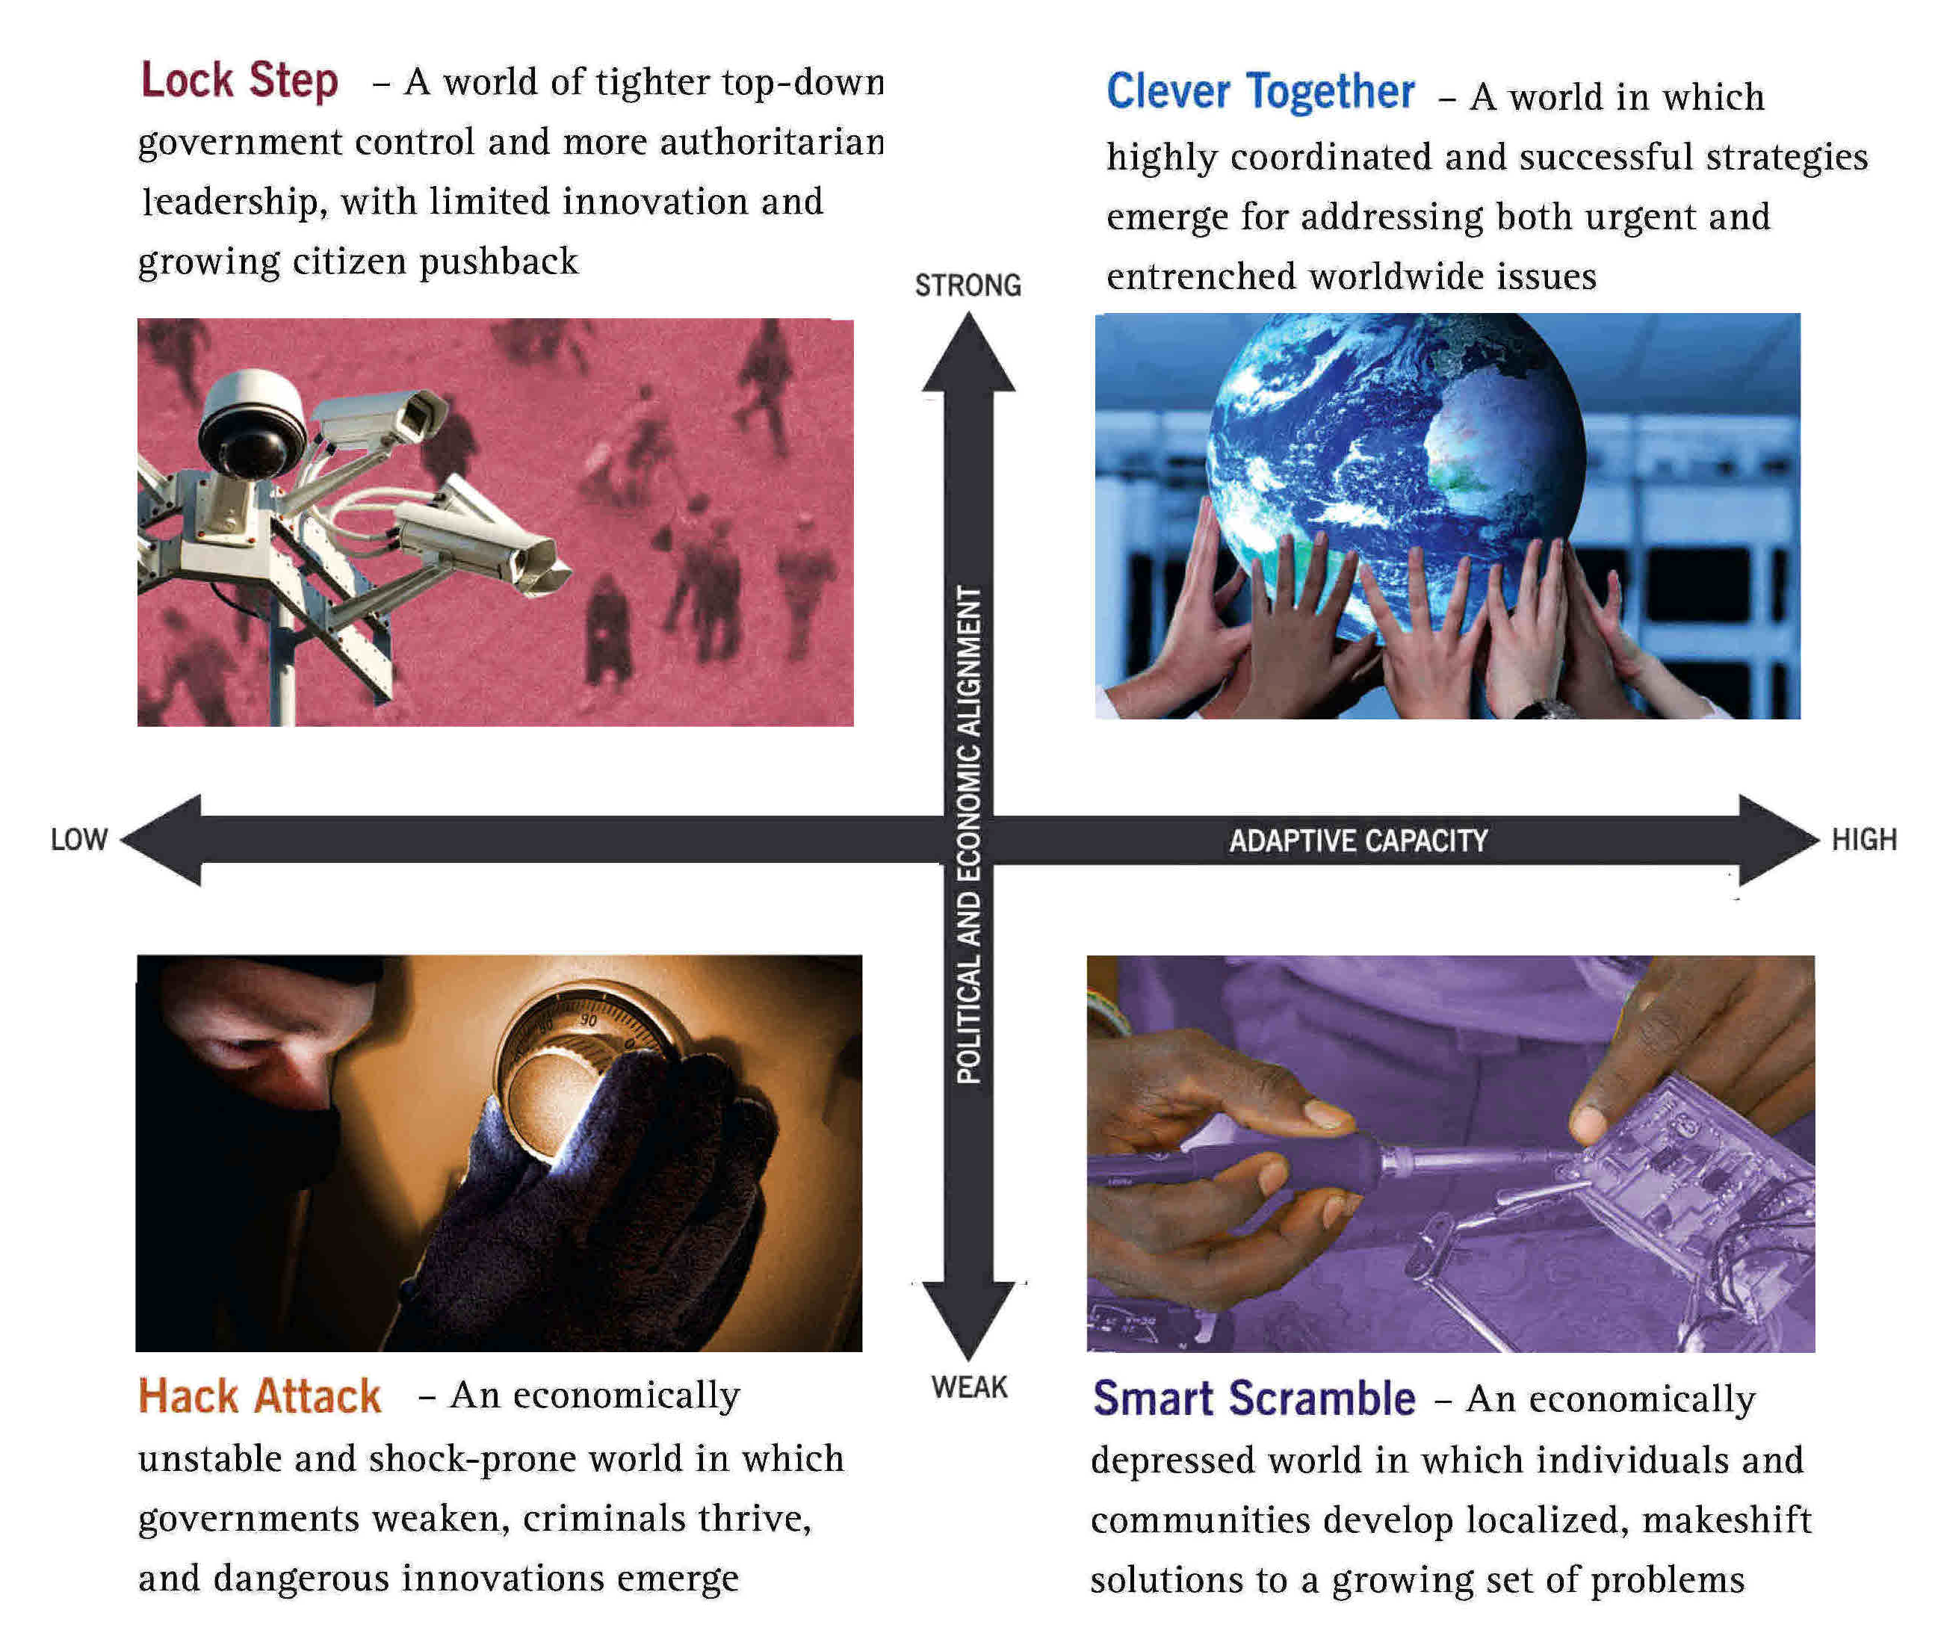
Figure 1 – Les quatre scénarios formalisés dans Scénarios pour l’avenir de la technologie et du développement, d’après le document original (p. 16)
En mai 2010, des Scénarios pour l’avenir de la technologie et du développements ont été écrits par un vieux lobbyiste de la CIA et du complexe militaro-industriel étasunien, Peter Schwartz. C’est un point de vue « croissanciste » qui a eu beaucoup d’influence sur les gouvernements occidentaux de la décennie passée. Nous ne sommes pas tenus d’épouser ce point de vue, mais au vu des évenements qui nous sépare de 2010, il évoque le narratif suivant : en 2010, nous étions sur le chemin d’être « intelligents ensemble » (Clever together), avec un sommet, l’Accord de Paris de 2015. Mais le complexe militaro-industriel préparait un autre scénario, celui de la marche forcée (Lock Step) vers la croissance de la puissance de quelques-uns (au détriment de celle de tous les autres) : le scénario Clever Together comprenait en effet des collectifs intelligents et organisés et une diminution de l’emprise des pouvoirs dominants actuels. L’élection de Trump en 2017 a donné le pouvoir à ces gens-là à l’échelle mondiale, et le diable n’est pas rentré dans sa boîte avec l’élection de Biden, si bien qu’à l’occasion de la pandémie, nous sommes entrés dans un scénario Lock Step à l’échelle mondiale. C’est le moment dans lequel nous sommes.
Les scénarios sont bâtis pour couvrir jusqu’à l’échéance 2025-2030. A cette échéance, le recul des « capacités adaptatives » collectives de notre société risque d’influer sur « l’alignement politique et économique » (des institutions puissantes et des sociétés ouvertes et fluides), du fait notamment de la pression sur les ressources vitales exercées par la rupture climatique et la dévitalisation de la planète. Il en résulterait un chaos général (Hack Attack) d’où émergerait des îlots de débrouillardise commandée par la nécessité de survivre (Smart Scramble) car déconnectées les unes des autres (incapacité de généralisation des capacités adaptatives).
Avec les appels à la désertion qui deviennent insistants (comme récemment à l’AgroParisTech), il faut se garder que notre imaginaire actuel se rapproche des deux derniers scénarios : des communautés conçues en îlots dans la crainte d’un chaos général à venir. D’où les propositions suivantes pour la rupture avec le système productif existant :
- Si de faibles « capacités adaptatives » peuvent faire basculer « l’alignement politique et économique », l’inverse est également vrai mais sur un temps plus long. La stratégie suggérée est donc de (1) privilégier les capacités adaptatives (ce que font les communautés locales actuelles, et ce que combattent les politiques néolibérales) (2) en protégeant nos institutions essentielles, c’est-à-dire en œuvrant à leur transition-adaptation interne, de telle sorte que les institutions deviennent le support de la capacité adaptative locale et de l’ouverture des sociétés. Je propose de reformuler ainsi l’axe (2) : refonder l’État de bien-être (terme à préférer à « Etat providence) en intégrant la question écologique ? L’économiste Eloi Laurent, la sociologue Dominique Méda sont des recours pour travailler cette question.
- L’industrie et le complexe militaro-industriel se donnent des scénarios pour investir l’avenir : nous ne sommes pas tenus d’y souscrire, mais nous sommes tenus de les intégrer.
- Les grands collectifs savants (Giec, Ipbes) donnent le tableau des évolutions du monde physique et de leur impact sur les sociétés humaines. Les communautés territoriales peuvent également s’approprier la méthode des scénarios pour se connaître, pour se doter également de leur propre vision téléologique (qui porte loin), pour se donner du pouvoir, en prenant soin d’intégrer à la fois les recommandations des collectifs savants (à décliner) et les représentations dominantes, armées pour faire prévaloir leur propre vision (pour éventuellement les combattre, comme lorsqu’il s’agit de développer les capacités adaptatives des collectifs et de renforcer les institutions).

Quels équilibres entre l’action autonome, alternative, et l’action revendicative de lutte contre les projets destructeurs ?
Nous avons déjà « perdu la Terre » une première fois, dans les années quatre-vingt, avec l’arrivée au pouvoir de Ronald Reagan, lorsque les lobbys du fossile ont démantelé les politiques publiques qui n’étaient pas conformes à leurs intérêts. Avec l’irruption de Trump sur la scène mondiale, à l’occasion de la guerre de Poutine, nous sommes en passe de la perdre une seconde fois. Comment l’éviter ?
Les projets destructeurs ne sont pas seulement conçus à l’échelle locale, des projets bien plus criminels sont toujours en cours (comme EACOP, soutenu par Total, le gouvernement français, Bolloré et les trois plus grosses banques françaises). Les équilibres et les articulations sont donc multiples. D’où les propositions suivantes pour la rupture avec le système productif existant :
- Afin de se maintenir dans un monde ouvert, les communautés locales ont besoin de connaître l’état des projets destructeurs de notre monde à l’échelle mondiale et de trouver un équilibre entre l’action revendicative locale et les autres échelles d’action.
- L’action transition-adaptation doit développer une stratégie contre l’influence des pouvoirs climatodélinquants dominants présents dans tous les secteurs d’activité.
Cette question a donné lieu à deux ouvrages intéressants : Comment sortir de l’impuissance politique, de Geoffroy de Lagasnerie, et le Guide pour faire échouer des projets contre la nature, de François Verdet. En voici la présentation sur Blast.

Quelles alliances construire et pourquoi avec d’autres acteurs sociaux, économiques, institutionnels, politiques ?
Au sein du Pacte HdF, nous pensons que la co-construction est le meilleur principe d’action avec les institutions locales et au-delà. Entre collectifs, il s’agit de tracer des stratégies, des scénarios ou des récits de nature à animer l’action territoriale pour décliner ensemble les principes du rapport du groupe 3 du Giec (en particulier : C4, C5, C6, C7, C8, C9, C10 ; D1, D2, D3, D4, E2, E3, E4, E6).

Quel équilibre entre l’action et le débat ? Quelles assemblées, quels modes de décision ?
L’équilibre entre l’action et le débat est un dilemme qui manque de consistance. Le débat peut constituer l’action à conduire. L’intervention sur le terrain selon le mode Greenpeace ou XR vise à nourrir le débat public. Je suggère que le plus important est de préserver la qualité du débat public à toutes les échelles. L’expérience des convention citoyenne suggère qu’un débat public conduit dans la transparence après une formation appropriée aux enjeux conduit à des propositions d’action pertinentes. Ressources : Sciences citoyennes, L’humanitude au pouvoir de Jacques Testart.
Préserver la qualité du débat public suppose de préserver son intégrité (sa mise à l’abri des influences occultes, notamment de celles exercées par des lobbyistes appointés, la lutte contre la corruption). Cette intégrité est la condition nécessaire de la confiance dans la décision prise et dans les institutions en charge de leur mise en œuvre.

Comment tenir une radicalité qui soit non-violente, non sectaire et joyeuse ?
La rupture avec le système productif existant peut être conduite selon deux modes principaux dans notre rapport aux institutions : par la désertion (la fuite, la sortie du système) ou par le renouvellement de notre rapport à elles (la loyauté aux principes, la confrontation féconde avec ses représentants provisoires). Le plus important est de ne pas confondre la radicalité avec le refus des institutions elles-mêmes.
Pour éviter la violence (le scénario Hack Attack), la radicalité a besoin d’un État de bien-être pour la sécurité économique de tous, de la justice pour juger de la responsabilité climatique, de l’école et de l’enseignement supérieur pour discuter de la réforme des programmes, et même de l’armée pour intégrer la question écologique dans les enjeux de sécurité internationale. Toutes ces institutions ont besoin d’être travaillées de l’intérieur pour assurer leur propre résilience (leur propre permanence et la permanence du service dans un contexte d’effondrement thermo-industriel).

Comment trouver et/ou soutenir les leadeurs-animateurs-organisateurs ? Quel doivent être leurs fonctions, leurs capacités, leurs profils ?
Les leadeurs-animateurs-organisateurs ont besoin de ne pas crouler sous des tâches de gestion. Des institutions permanentes existent (MRES, CERDD, la Fabrique des transitions) qui sont sans doute en mesure d’assurer la fonction de « Secrétaire général de territoire », si nous pouvons en formuler le mandat selon une légitimité qui reste à trouver.

Comment dégager du temps, rester engagés dans la durée, éviter l’épuisement militant ? Quel type de soutien faudrait-il apporter ? Avec quels moyens et où ?
Les militants peuvent épouser une cause, ils doivent d’abord veiller à leur propre sécurité (affective, économique, psychologique) pour que l’engagement collectif demeure l’enrichissement d’une vie active déjà accomplie, et non l’expérience d’une nouvelle forme de souffrance, de burn out. Nous avons tous besoin de vie personnelle, et même de nous arrêter de temps en temps pour vérifier que nous sommes toujours dans une forme d’engagement qui nous convient. Cela peut passer par la rédaction d’une charte. Aucune cause, pas même la fin du monde, ne vaille que la plénitude de l’existence d’un seul homme soit mise en péril. L’engagement public (ou militant) n’a pas besoin de martyrs.

Quelles instances et procédures de gestion des conflits au sein d’une dynamique collective ?
L’engagement public (ou militant) n’épouse pas la forme de l’entreprise, de l’administration, ni même de la bureaucratie professionnelle. Il est fait de rapports humains, de solidarité, de confiance. Si les questions de continuité et de représentativité se posent, il reste le recours au droit des associations.
Nous pouvons par contre réfléchir aux formes des débats au sein du collectif. Je propose de conserver au débat le minimum de spontanéité des échanges qui rend la maïeutique possible, selon le principe du dialogue socratique (échanges directs, effectifs restreints, primauté de l’écoute). Lorsqu’une décision s’impose, différents modèles sont disponibles : le consensus, le jugement majoritaire (qui est vraiment séduisant et qu’on peut utiliser à différentes échelles, même locale), etc.

